1. Módulo Cadastro

1.1. Usuário Interno: cadastrar os funcionários da prefeitura para acessar o sistema.
Campos: Nome da Secretaria, Nome do(a) funcionário(a), Número da matrícula, Número do CPF, Telefone institucional, E-mail institucional, Perfil (com várias opções e podendo marcar mais de 01), Solicitar Assinatura com Usuário e Senha.
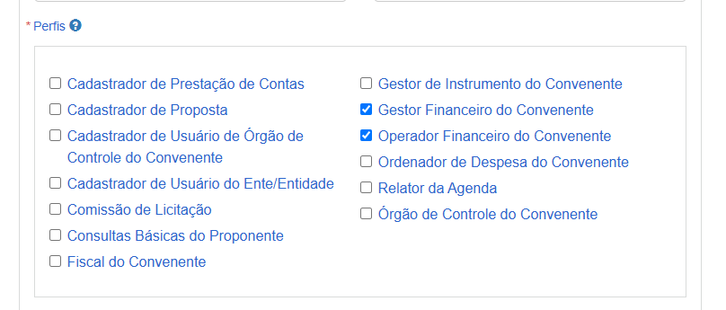

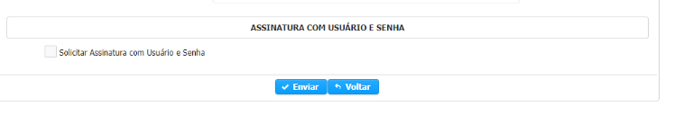
Botões: Novo Usuário e Salvar e Alterar

1.2. Usuário Externo: cadastrar a organização da sociedade civil

Campos: 1. Dados Básicos: CNPJ, Razão social, Data de abertura do CNPJ, Classificação Nacional de Atividades Econômicas (CNAE) primário, Classificação Nacional de Atividades Econômicas (CNAE) secundário; Telefone, E-mail, Endereço completo; Anexo (Inserir Cartão do CNPJ), 2. Dados do representante legal: Nome completo, CPF, endereço completo, telefone, e-mail, Anexo (CPF, comprovante de endereço, ata da atual diretoria), Solicitar Assinatura com Usuário e Senha, 3. Membros: CPF, Nome completo, telefone pessoal, e-mail pessoal, cargo/função, Perfil (com várias opções e podendo marcar mais de 01), Solicitar Assinatura com Usuário e Senha.
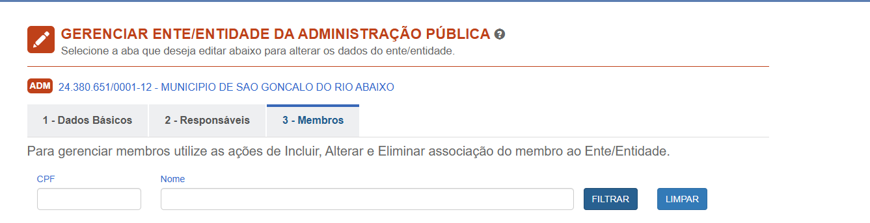
Perfis disponíveis no sistema:
Nome do Perfil | Atribuições e restrições do perfil
ADMINISTRADOR SETORIAL | Atribuição de Perfis, Ativação e Inativação de Usuários e Alterações de Dados de Usuários.  Perfil exclusivo do TI.
ANALISTA | Atribuído para permitir o usuário acessar o sistema, mas em processo de descontinuação.
ANALISTA DE ADITIVO E APOSTILAMENTO | Análise e Aprovação pela unidade gestora e gestor.  Exibição do perfil (papel de assinatura) no momento de assinatura.
ANALISTA DE PRESTAÇÃO DE CONTAS PRÉVIA | Análise prévia da prestação de contas.
ANALISTA DE VIABILIDADE TÉCNICA | Análise e Aprovação da unidade gestora.  Exibição do perfil (papel de assinatura) no momento de assinatura.
ANALISTA JURÍDICO | Análise jurídica do Instrumento.  Exibição do perfil (papel de assinatura) no momento de assinatura.
ANALISTA ORÇAMENTÁRIO FINANCEIRO | Perfil exclusivo do Planejamento.  Exibição do perfil (papel de assinatura) no momento de assinatura.
ANALISTA TÉCNICO DO SCP | Perfil para análise de planos e TAs e demais acessos ao sistema.  Exibição do perfil (papel de assinatura) no momento de assinatura.
APROVADOR DE ASSINATURA ELETRÔNICA | Aprovação de solicitação de assinatura eletrônica. No caso aprova as assinaturas dos usuários dos órgãos e também dos convenentes (somente quando não é responsável legal, já que este possui aprovação automática de assinatura).
AUDITOR EXTERNO | Perfil de visualização de instrumentos reservado para Controladorias.
AUDITOR GERAL | Exibição do perfil (papel de assinatura) no momento de assinatura.
CADASTRADOR | Permite fazer o cadastro de cordo de cooperação, termo de fomento, termo de colaboração e alterações.
CONTADOR | Permite elaborar planilhas orçamentárias e prestar contas.  Exibição do perfil (papel de assinatura) no momento de assinatura.
COMISSÃO MONITORAMENTO E AVALIAÇÃO | Perfil de uso exclusivo Da Comissão de Comissão e Avaliação.  Exibição do perfil (papel de assinatura) no momento de assinatura.
COMISSÃO DE SELEÇÃO | Perfil de uso exclusivo Da Comissão de Seleção de Chamamento Público.  Exibição do perfil (papel de assinatura) no momento de assinatura.
ENCAMINHADOR | Assina digitalmente o convênio depois de feita todas as análises e encaminha para aprovação da SCP.
GESTOR DA PARCERIA | Perfil de uso exclusivo do gestor da parceria.  Exibição do perfil (papel de assinatura) no momento de assinatura.
OPERADOR DE ORDEM DE PAGAMENTO | Elaborar a ordem de pagamento.
RESPONSÁVEL DA UNIDADE GESTORA | Perfil de uso exclusivo do Secretário.  Exibição do perfil (papel de assinatura) no momento de assinatura.
RESPONSÁVEL LEGAL | Perfil de uso exclusivo do responsável legal da OSC.  Exibição do perfil (papel de assinatura) no momento de assinatura.
RESPONSÁVEL PELA PUBLICAÇÃO | Perfil de uso exclusivo do SCP.

